NOMENCLATURA DOS SERES VIVOS
Atividade elaborada por Johann Portscheler
Seis novas espécies de tamanduá pigmeu são descobertas
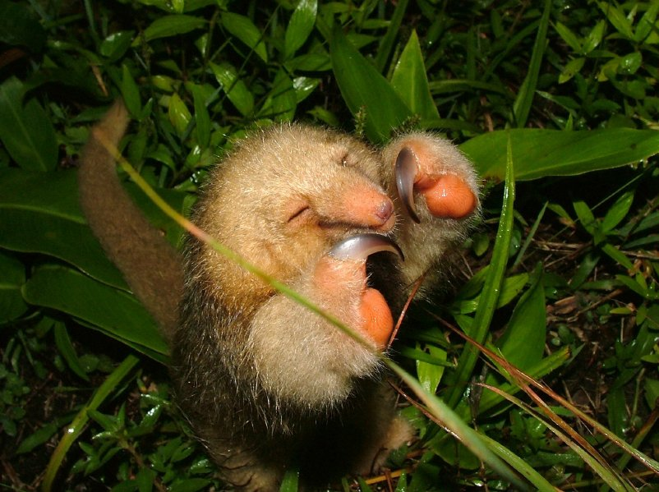
Esta é uma história que começa em 1758, quando da publicação da décima edição do Systema Naturae, a obra magna do naturalista sueco Lineu (Carl Nilsson Linnaeus, 1707-1778), o pai da taxonomia. Em meio às cerca de 4,2 mil espécies animais que Lineu descreveu naquela edição (além de 9 mil plantas), havia um tamanduá pigmeu de rosto curto que recebeu o nome científico de Cyclopes didactyla. Era o tamanduaí, como seria conhecido popularmente no Brasil, um bichinho encantador, porém esquivo, de hábitos noturnos e que vive na copa das árvores, onde se alimenta exclusivamente de formigas.
O animal é encontrado em florestas tropicais do norte da América do Sul e da América Central e também nas poucas manchas que restam da Mata Atlântica nordestina. Toda as populações de tamanduaí são praticamente idênticas, daí a razão pela qual se acreditou por 259 anos que se tratava de uma única espécie. Agora se sabe que são sete. Pelo menos.
A descrição de seis novas espécies de tamanduaí é resultado do trabalho da veterinária Flávia Miranda, do Laboratório de Biodiversidade e Evolução Molecular da Universidade Federal de Minas Gerais (UFMG). Miranda faz parte da equipe de taxonomistas, zoólogos e geneticistas da UFMG e da Universidade de São Paulo que estudaram a biologia e a ecologia das novas espécies e sequenciaram o DNA nuclear e o DNA mitocondrial de 287 espécimes.
O resultado está no artigo Taxonomic review of the genus Cyclopes Gray, 1821 (Xenarthra: Pilosa), with the revalidation and description of new species, publicado no Zoological Journal of the Linnean Society. A pesquisa contou com o apoio da FAPESP – Bolsa Estágio de Pesquisa no Exterior e Bolsa de Doutorado –, da Fundação Boticário, do Wildlife Conservation Society, da Fapemig, Capes e do CNPq.
Desde a descrição pioneira de Cyclopes didactyla foram descobertas, no século 19 e início do 20, outras seis populações de tamanduaís com distribuições espalhadas desde o sul do México até o norte da Bolívia e, na direção leste, passando pela Amazônia, Pará e Maranhão, até o Nordeste brasileiro, em Alagoas.
Todos os espécimes coletados eram aparentemente idênticos e não havia diferenciações morfológicas suficientes para sustentar a descrição de espécies distintas. Daí que todas foram consideradas subespécies de C. didactyla, a única espécie da família Cyclopedidae.
Este era o estado do conhecimento até 2005. Foi quando entrou em cena a veterinária Flávia Miranda. Ela trabalha com a ordem Xenarthra há mais de 20 anos e dirige o Projeto Tamanduá, voltado à conservação de preguiças, tamanduás e tatus.
Três dessas novas espécies já haviam sido relatadas (as três primeiras abaixo), mas sem revalidação, e três nunca haviam sido identificadas. São os nomes: Cyclopes ida, Cyclopes dorsalis, Cyclopes catellus, Cyclopes thomasi, Cyclopes xinguensis e Cyclopes rufus.
Foi na condição de especialista em xenartros que Miranda participou, em 2005, de uma reunião da União Internacional para Conservação da Natureza, onde se pretendia verificar o status da espécie C. didactyla, com vistas à conservação.
Uma das questões levantadas foi determinar se a população nordestina de tamanduaís ainda existia. Fazia anos que não havia relatos de avistamentos.
Fontes:
DANTAS, Carolina. Seis novas espécies de tamanduá-anão são descobertas na América Latina. in G1. Disponível em: <https://g1.globo.com/natureza/noticia/seis-novas-especies-de-tamandua-anao-sao-descobertas-na-america-latina.ghtml>. Acesso em: 17/03/2019.
OTTOBONI, Julio. Seis novas espécies de tamanduá pigmeu são descobertas. in Envolverde. Disponível em: <http://envolverde.cartacapital.com.br/seis-novas-especies-de-tamandua-pigmeu-sao-descobertas/>. Acesso em: 17/03/2019.

Proposta
1. Quem é considerado o pai da taxonomia moderna?
2. Qual foi o aprimoramento na classificação de tamanduás trazido por Miranda?
3. Observando os nomes científicos das espécies animais apresentadas, apresente as semelhanças na composição e escrita desses nomes no texto.
4. Antes das pesquisas realizadas pelo grupo de Miranda, tinha-se que só havia uma espécie de tamanduaí. Por que se acreditava nisso?

ciência que lida com a descrição, identificação e classificação dos organismos, individualmente ou em grupo, quer englobando todos os grupos (biotaxonomia), quer se especializando em algum deles, como ocorre no caso da fitotaxonomia e da zootaxonomia.

